Міністерство освіти і науки України

Національний університет “Львівська політехніка”

Кафедра ЕОМ



**Звіт**

З лабораторної роботи №3

З дисципліни: «Автоматизоване проектування комп’ютерних систем»

На тему: «Створення документація за допомогою Doxygen»

Виконав:

ст.гр. КІ-403

Соболь К.Д.

Перевірив:

Кіцера А.О.

**Львів 2024**

**Хід роботи**

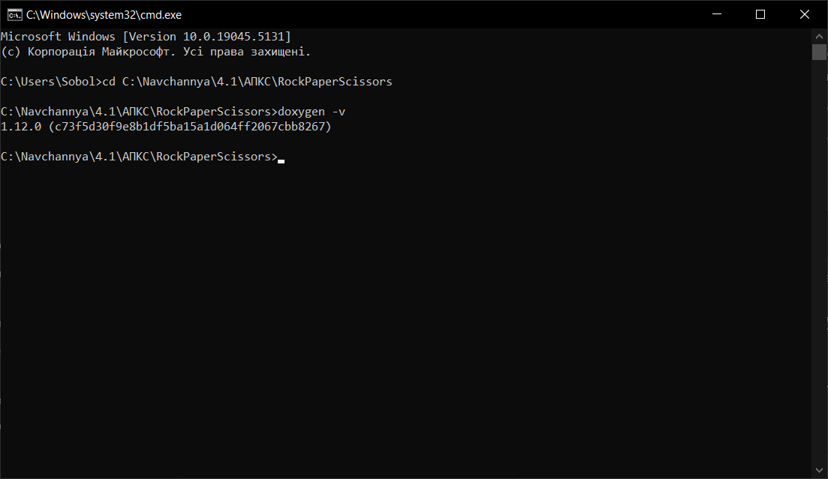

Рис.1 Встановив Doxygen.

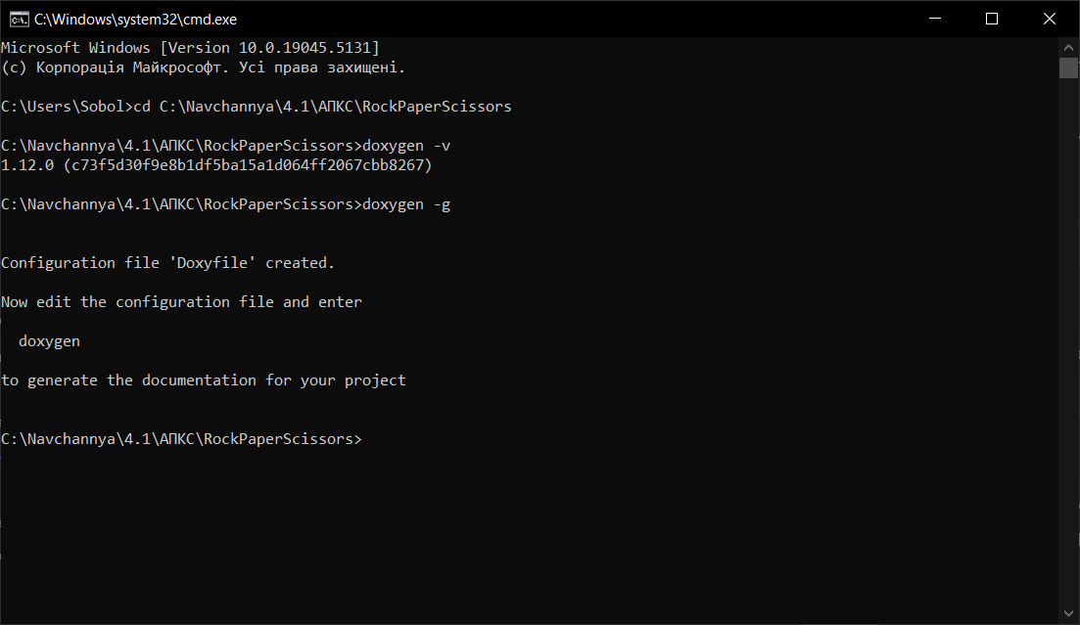

Рис. 2 Створив конфігураційний файл

Зробив зміни у файлі:  
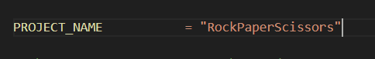  


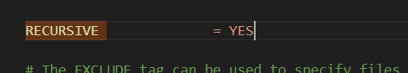







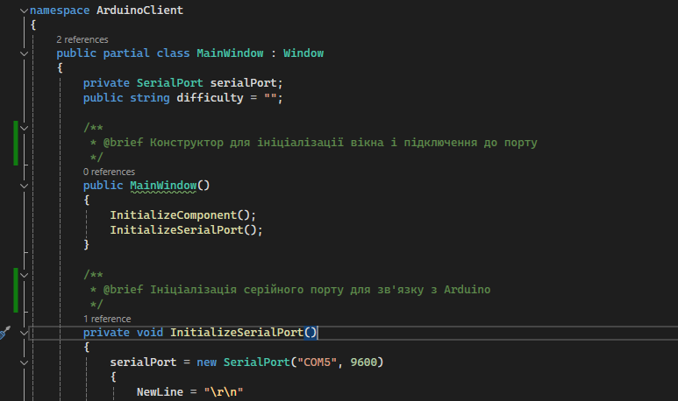  
Рис. 4 Додав коментарі до cs файлу

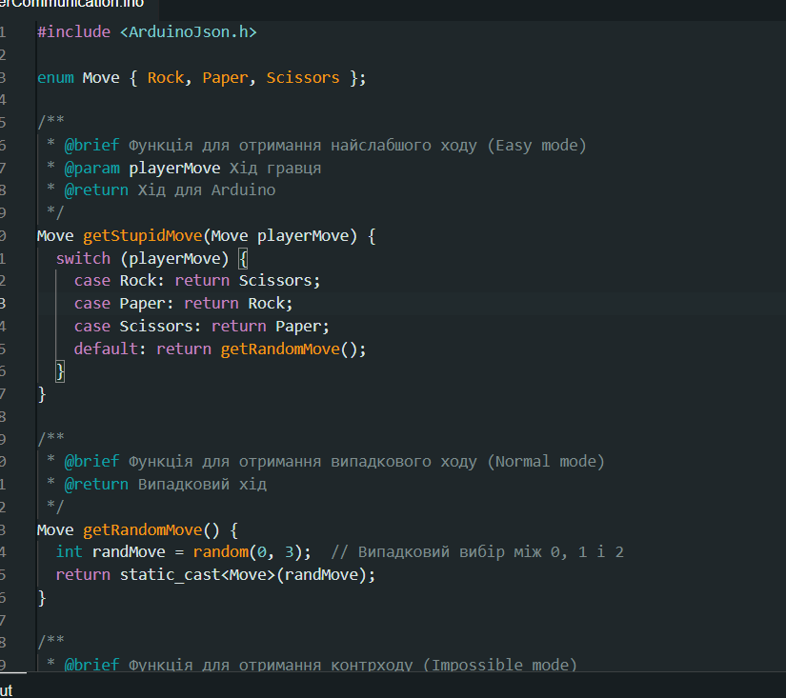

Рис.5 Додав коментарі до скетчу

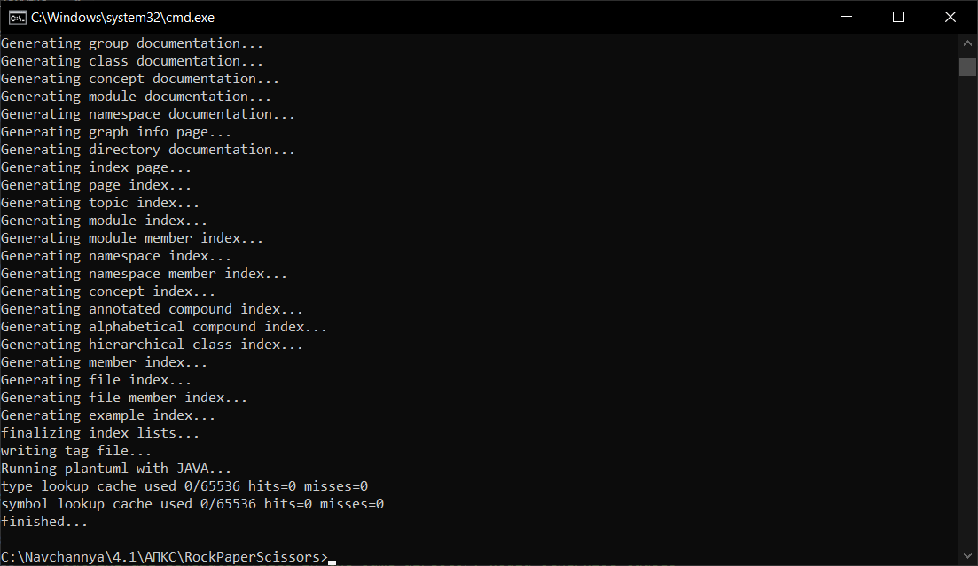

Рис.6 Згенерував документацію

Висновок: Я створив документацію проекту за допомогою Doxygen.